logo目标检测二pytorch yolov5模型训练及优化

功能
训练logo目标检测模型

环境
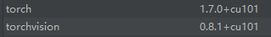
$ pip install tqdm
$ pip install requests
$ pip install absl-py

文件
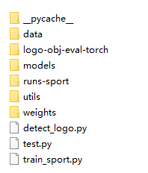

代码
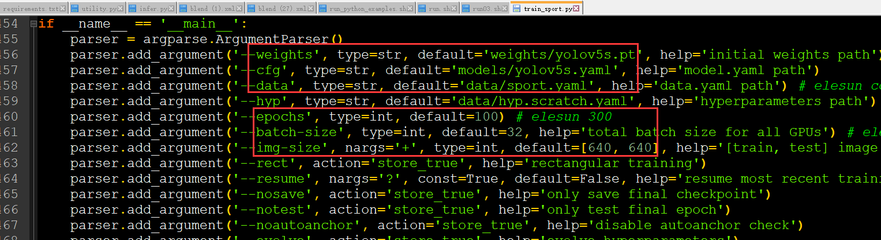
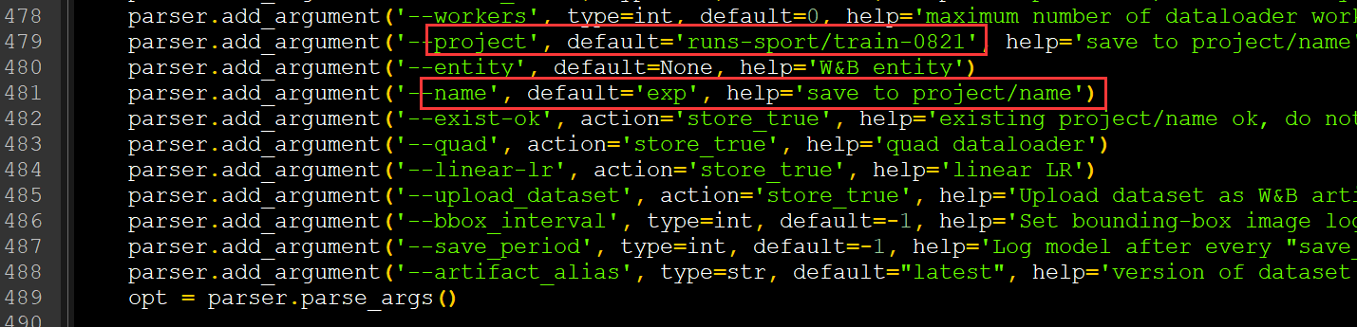
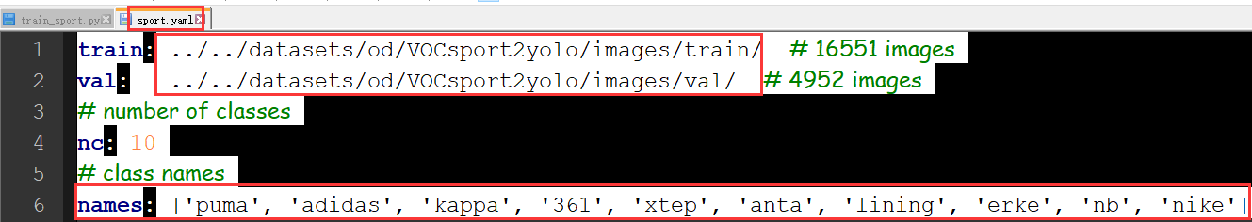
Names列表必须与processdata_genyolodataset/01processdata_genVOC/01data2VOC.py生成的
class_lists一致
['puma', 'adidas', 'kappa', '361', 'xtep', 'anta', 'lining', 'erke', 'nb', 'nike']

例子sportlogo模型训练
数据处理部分参见
logo目标检测一数据预处理VOC转yolo标签\sportlogo样例-processdata_genyolodataset
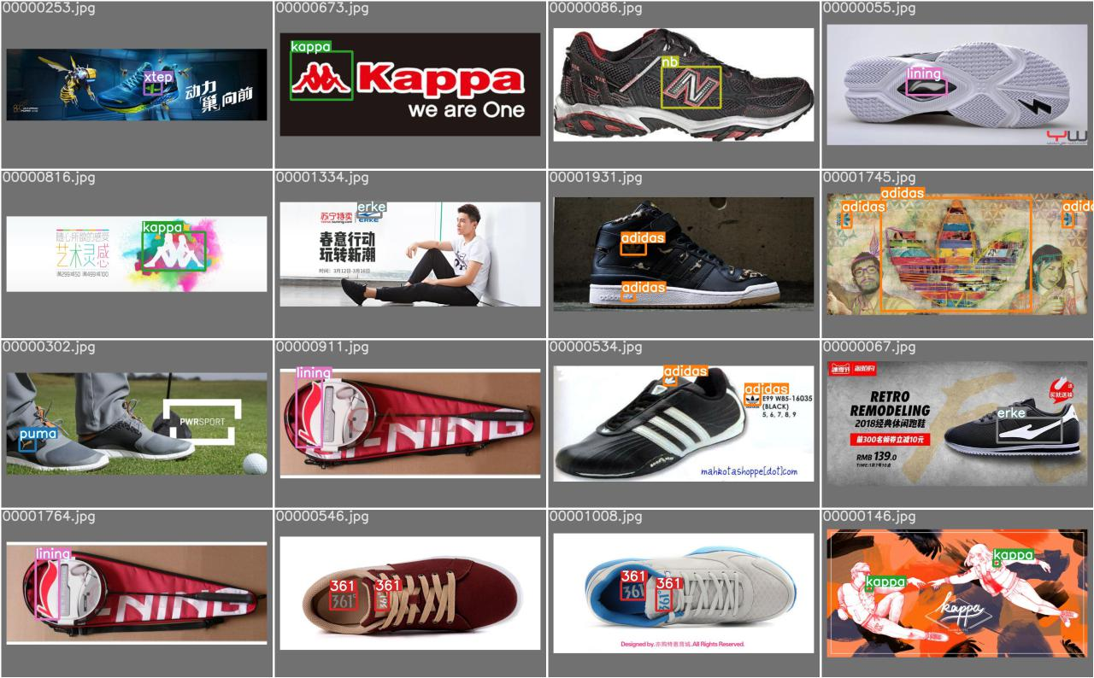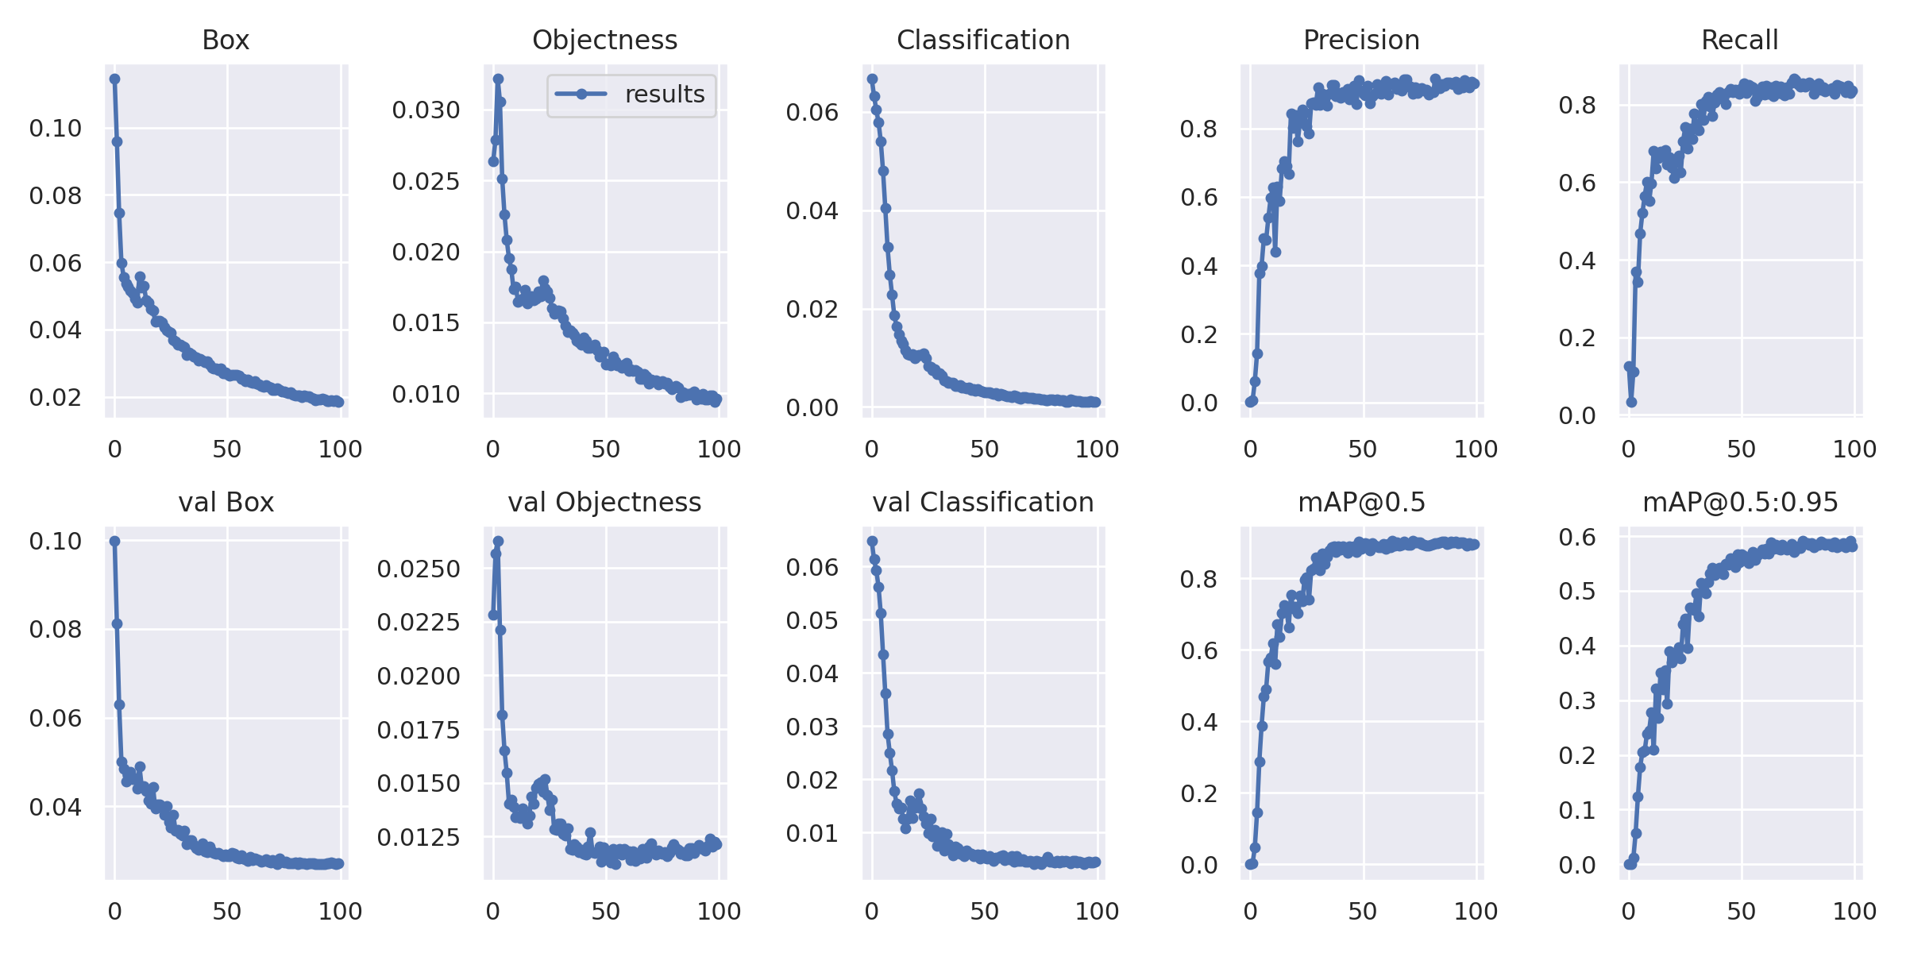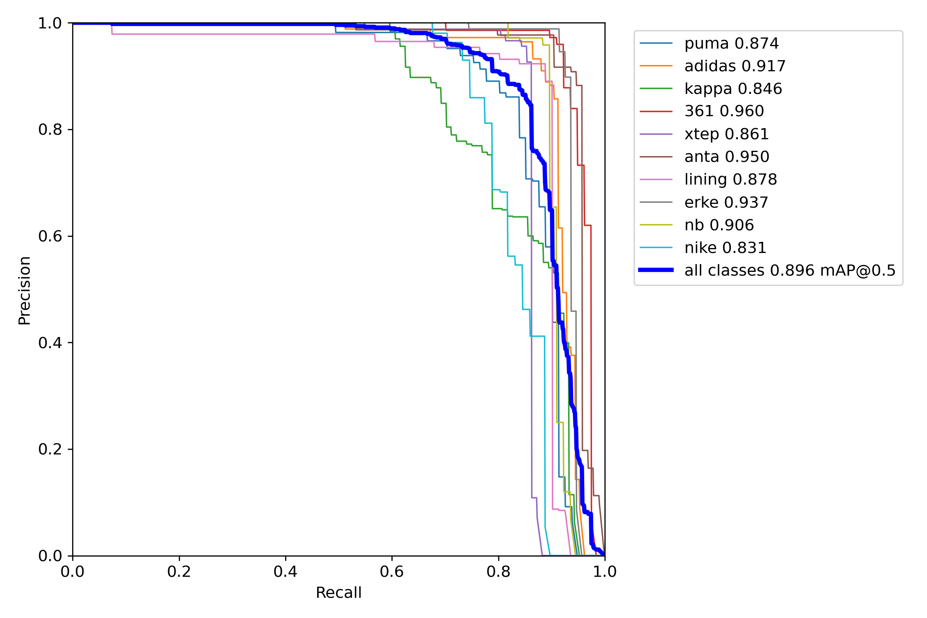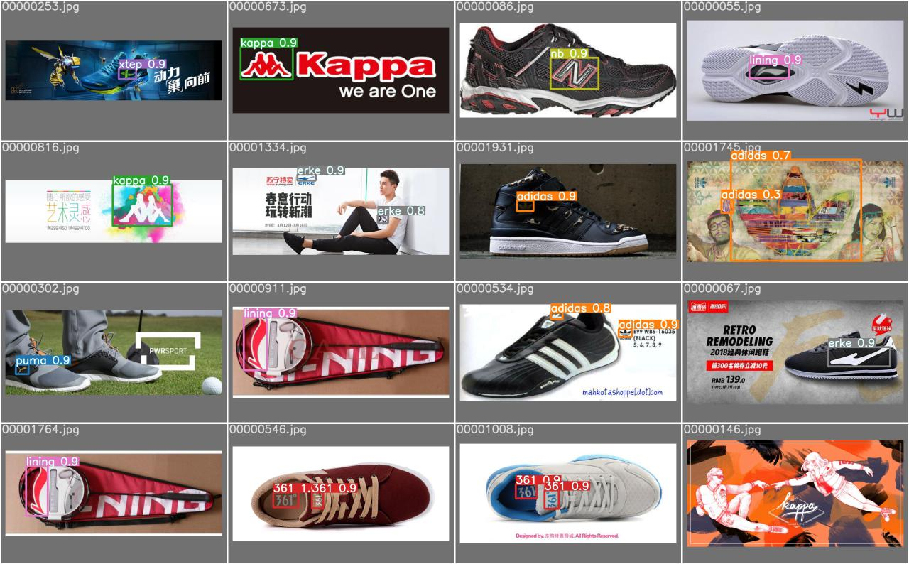

例子railblend接触网吊玄弯曲数据处理+模型训练
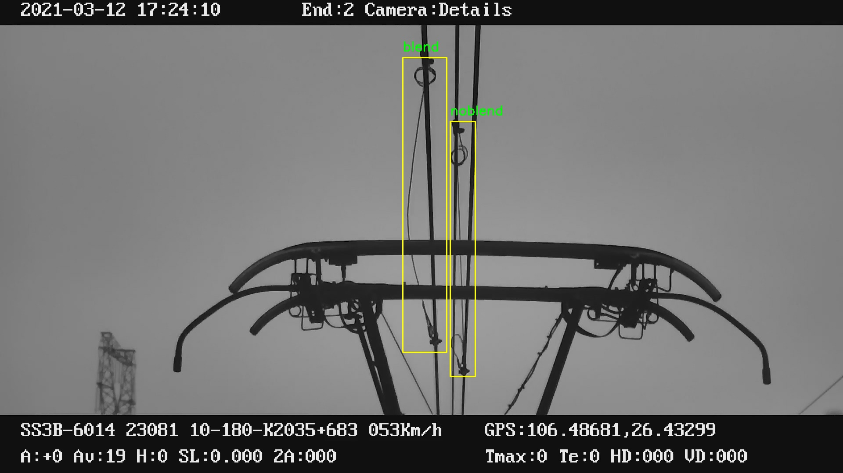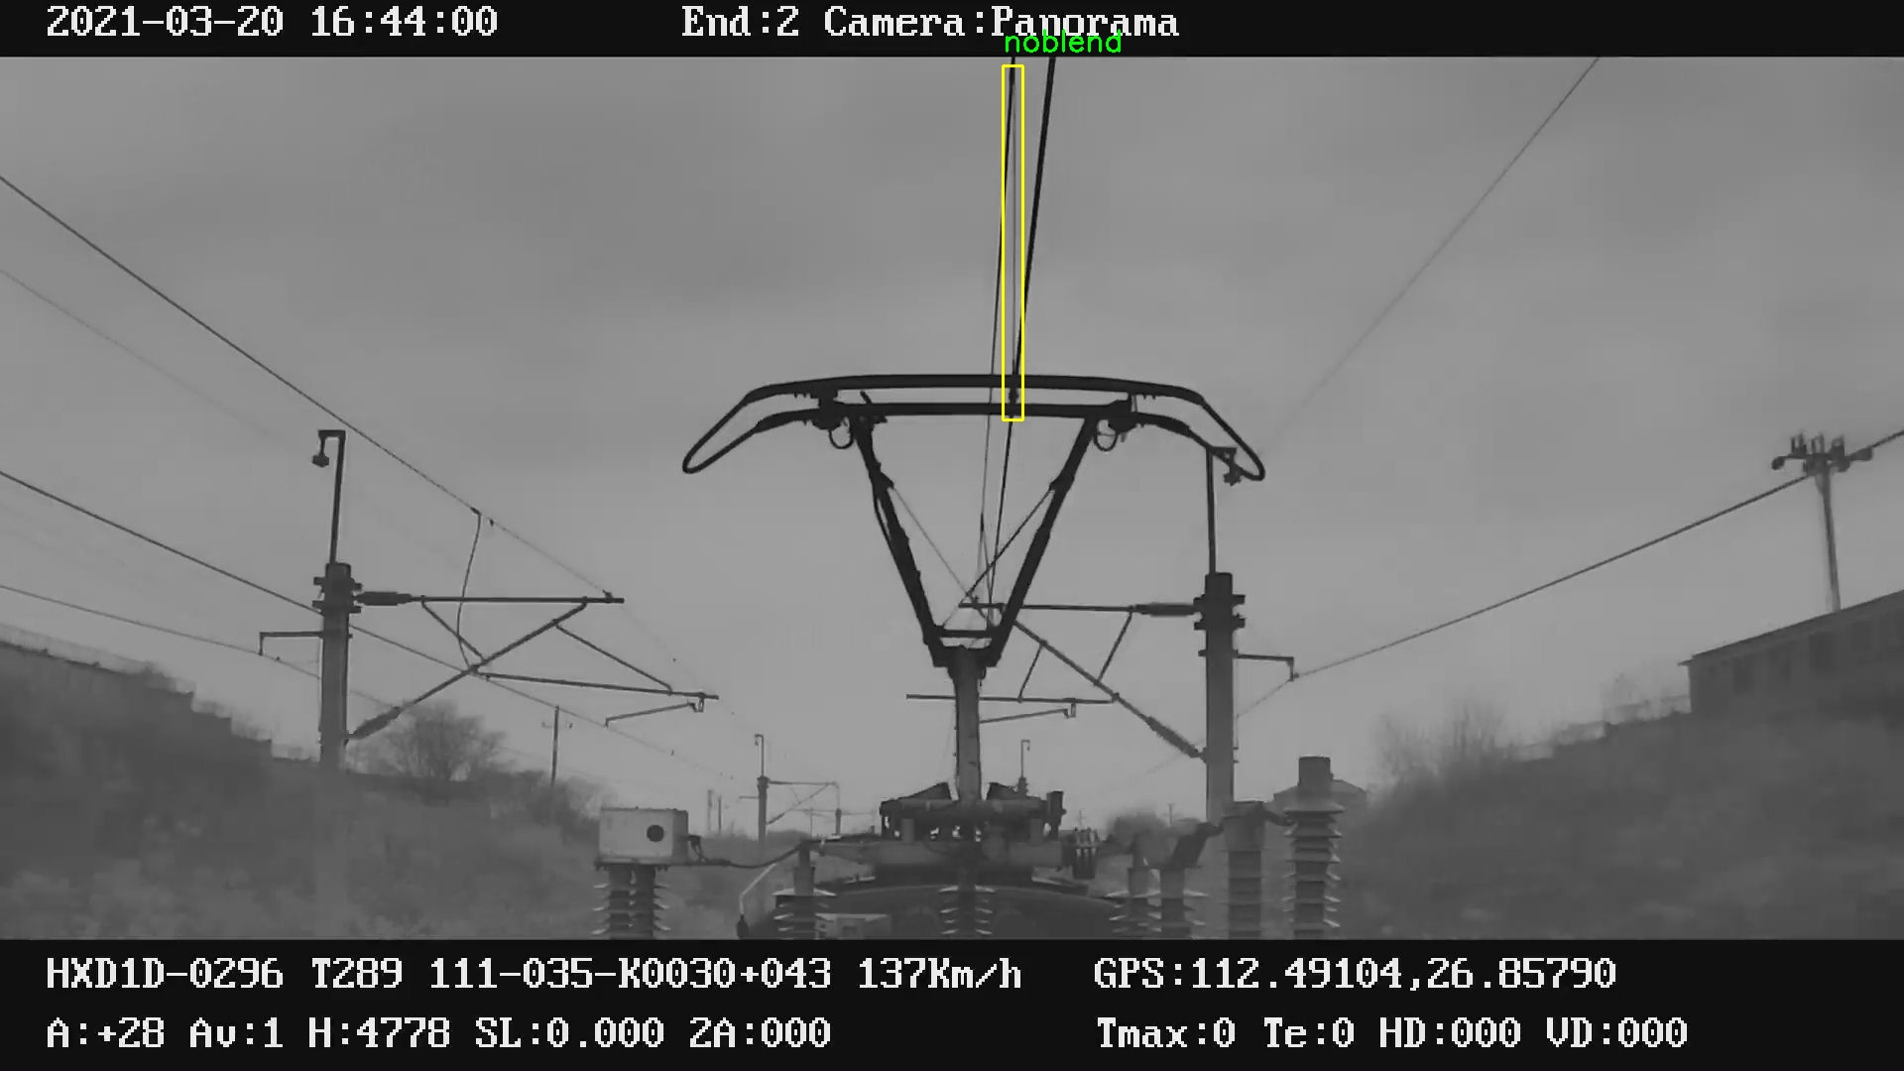
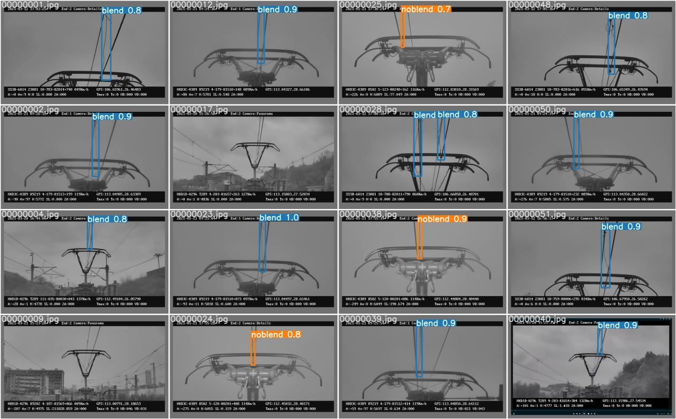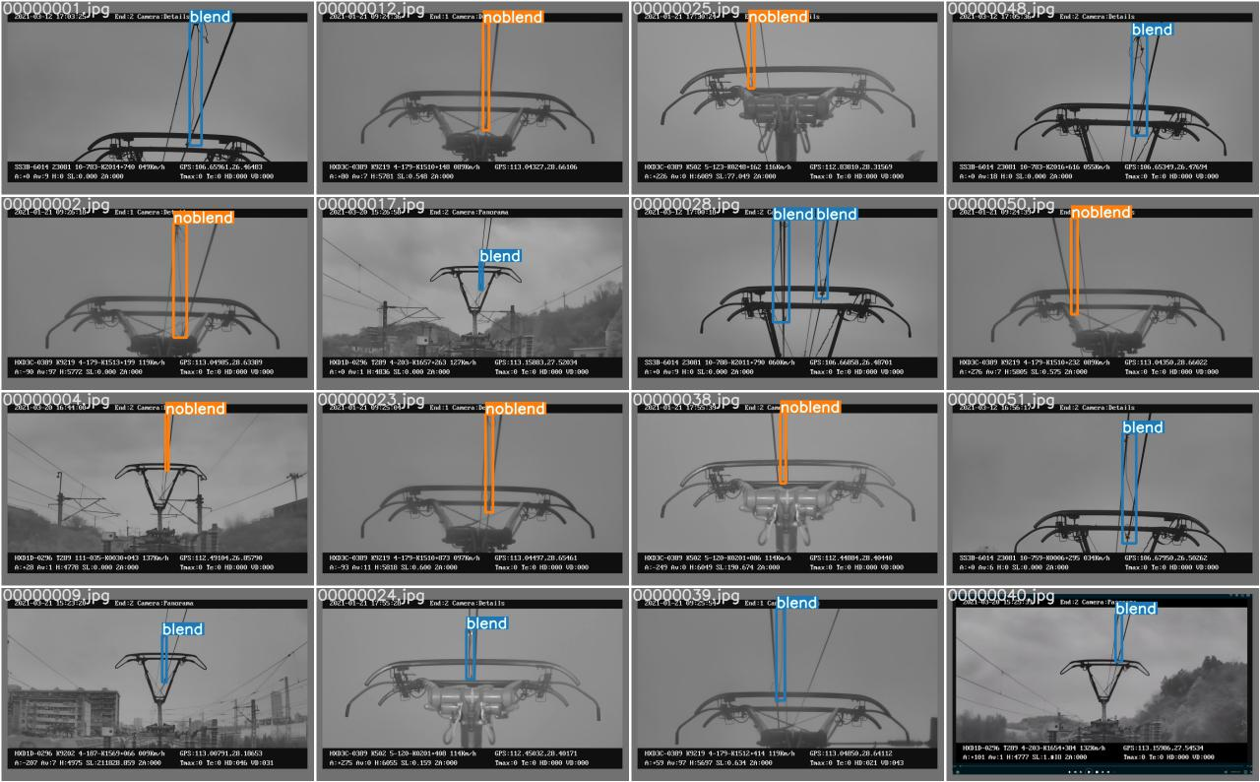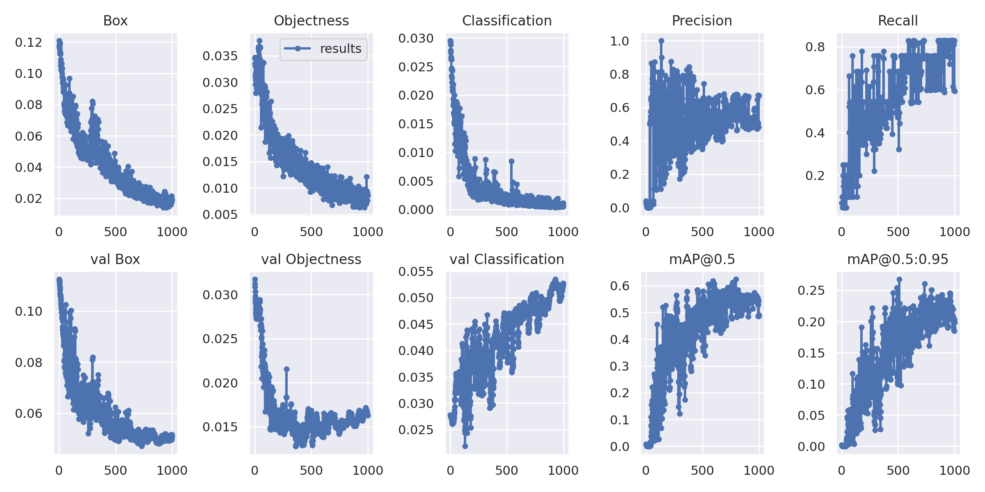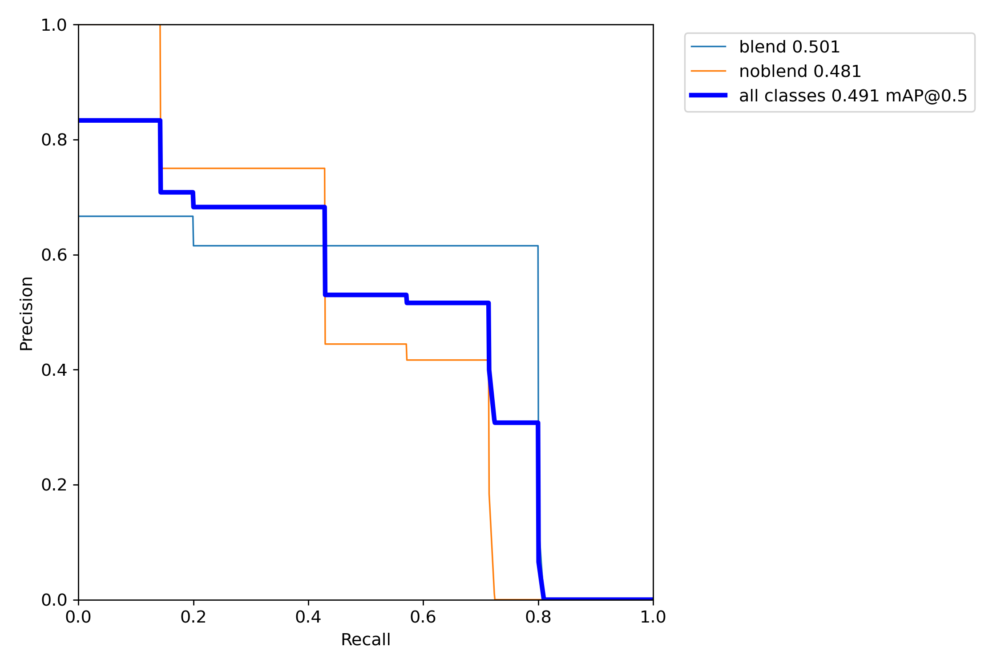

注意事项
用框架平台torch版本1.6.0训练此代码部分代码需要修改
代码models/common.py
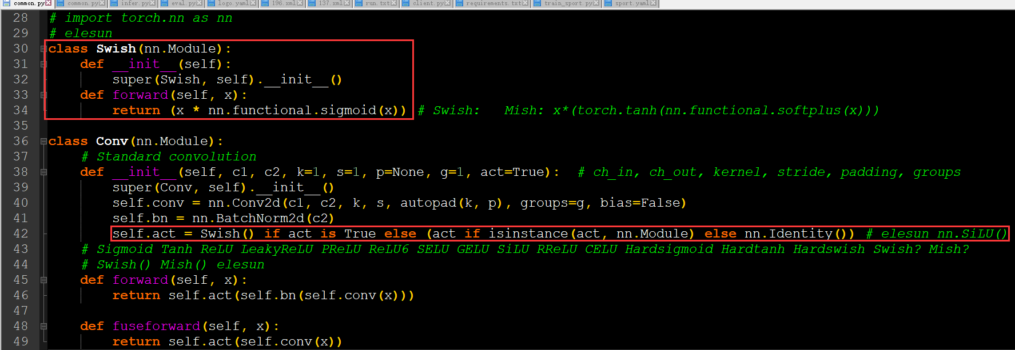
源代码为torch1.7.0
self.act = nn.SiLU() if act is True else (act if isinstance(act, nn.Module) else nn.Identity())
修改为代码 torch1.6.0
self.act = Swish() if act is True else (act if isinstance(act, nn.Module) else nn.Identity())
其中自定义激活函数类class Swish(nn.Module)

参考
https://github.com/ultralytics/yolov5
说明 使用pytorch复现ultralytics目标检测yolov5 VOC模型训练
说明 使用pytorch复现ultralytics目标检测yolov5 VOC模型预测推理

